À propos de cette leçon
La présente leçon offre une introduction au concept de la taxe de vente au détail, dans le cadre d’une course appelée « Derby de la TVH ». Pendant l’épreuve, les élèves doivent travailler en équipe afin de calculer la taxe de vente harmonisée (TVH) associée à divers achats.

Niveau scolaire | Cours/matières | Objectif d’apprentissage | Durée  suggérée
8 | Mathématiques, 1re à la 8e année (2005) | À la fin de cette leçon, les élèves pourront :  - comprendre l’objectif et le rôle de la taxation, de même que ses répercussions sur les achats. | 80 minutes

Liens avec le curriculum
Mathématiques, 1re à 8e année (2005)
8e année – Numération et sens du nombre
Attente
- Résoudre des problèmes portant sur les opérations étudiées, en utilisant diverses stratégies.

Contenu d’apprentissage — Représentations
- Représenter la même valeur sous forme de fraction, sous forme décimale et sous forme de pourcentage.

Question d’enquête
Comment calculons-nous la TVH sur divers articles?

Matériel
- Feuille de travail sur la TVH (annexe A)
- Cinq exemples de reçus de vente (annexes B, C et D)
- Livre de reçus de vente d’un fournisseur d’articles de bureau OU copies de reçus vierges (annexe E)
- Étiquettes de prix pour le « Derby de la TVH » (annexe F)
- Calculatrices (une par groupe)
- Mur de mots de termes-clés (TVH, taxes, remettre, etc.)

Durée  (min.) | Déroulement de la leçon | Évaluation comme  et au service de l’apprentissage (auto-évaluation/évaluation  par les pairs/le personnel enseignant)
MISE EN SITUATION
5 à 10 minutes | CLASSE ENTIÈRE :  Montrer un article aux élèves (une agrafeuse, un vêtement, etc.) et mentionner le prix de cet article. Demander aux élèves si une étiquette de prix indique le montant réel qu’une personne payera lorsqu’elle se présentera à la caisse du magasin. (Les élèves répondront probablement que la taxe de vente est ajoutée et que le montant final payé par le consommateur sera plus élevé.) Demander combien est actuellement la taxe de vente en Ontario (13 %).  Amorcer une discussion en classe en posant les questions suivantes :  - Quel est l’objectif d’une taxe de vente? (Payer pour les services publics)  - Pourquoi les détaillants perçoivent-ils cet argent auprès de leurs clients? (Le gouvernement les exige à le faire)  - Pourquoi pensez-vous que la taxe de vente n’est pas comprise dans l’étiquette de prix en Ontario? (D’autres pays l’incluent dans le prix. Exemples de réponses : Ils veulent que l’article apparaisse moins cher. Ils ne veulent pas que les clients pensent que le coût supplémentaire soit de la faute du détaillant. Le coût supplémentaire ne figure pas sur tous les articles. Tous les articles ne sont pas assujettis à la taxe.)  - Lorsque vous pensez acheter un article, prenez-vous en compte la taxe de vente dans le coût total? | Observations et notes

Durée  (min.) | Déroulement de la leçon | Évaluation comme  et au service de l’apprentissage (auto-évaluation/évaluation  par les pairs/le personnel enseignant)
MISE EN SITUATION (suite)
 | Souvent, lorsque nous effectuons un achat, nous ne tenons pas compte du coût final avec la taxe. Cela signifie que nous dépensons souvent beaucoup plus que nous ne l’avions initialement prévu.
ACTION
50 à 60 minutes | CLASSE ENTIÈRE  Directives :  L’enseignante ou l’enseignant :  - explique aux élèves que la leçon d’aujourd’hui est intitulée « Derby de la TVH ». Présenter la leçon et le concept du « derby » en expliquant qu’il s’agit d’une course. L’objectif de l’activité consiste à effectuer, en équipe, une course de relais dans le cadre de laquelle les élèves doivent calculer le montant de la TVH applicable à divers articles;  - demande aux élèves d’examiner les éléments d’information concernant la taxe de vente harmonisée (TVH) de l’Ontario;  - crée un mur de mots au tableau avant de commencer; s’assurer, au moyen d’images ou d’une simulation, que les élèves comprennent bien les concepts suivants :  - La TVH est un montant supplémentaire qui doit être ajouté au prix des biens et services vendus.  - Le vendeur doit remettre au gouvernement tout l’argent recueilli au nom de celui-ci, au moyen de la TVH. Le gouvernement utilise ensuite cet argent pour fournir des services à la collectivité.  - Le montant de la TVH qui est ajouté au prix d’un article est calculé en fonction d’un pourcentage du prix de l’article. Ne pas oublier de mentionner que certains « articles » peuvent être, en fait, des services (se faire couper les cheveux, par exemple).  - Le pourcentage ajouté au prix (taux) varie d’une province à l’autre. En Ontario, le taux appliqué est de 13 %. Il s’agit d’un taux combiné comprenant la taxe de vente provinciale de l’Ontario et la taxe de vente fédérale.

Durée  (min.) | Déroulement de la leçon | Évaluation comme  et au service de l’apprentissage (auto-évaluation/évaluation  par les pairs/le personnel enseignant)
ACTION (suite)
La TVH ne s’applique pas à toutes les ventes. Certains produits et services sont exonérés de taxes (aucune taxe n’est appliquée), par exemple les produits alimentaires de base, les boissons et les aliments préparés qui sont vendus à 4 $ ou moins, les médicaments sur ordonnance, la plupart des services de santé et d’éducation, les services de garde d’enfants, la plupart des produits agricoles, les animaux de ferme et de nombreux appareils médicaux.
(Facultatif : Montrer ces éléments au fur et à mesure qu’ils sont expliqués en collant les images correspondantes sur le tableau.)
 | TRAVAILLER AVEC UN PARTENAIRE/EN GROUPE  Pratique orientée : Calculer la TVH  Reprendre l’article choisi comme exemple au début de la section Mise en situation. Demander aux élèves s’ils savent déjà comment calculer le montant de la TVH pour cet article.  Inviter un volontaire à venir faire le calcul au tableau et à montrer son approche. Expliquer et montrer deux calculs de la TVH : Pour calculer combien représente X % de Y [Exemple : Combien représente 13 % de 135 $?] :  - convertir 13 % en nombre décimal : 13/100 = 0,13  - multiplier 135 $ par 0,13 = 31,05 $ (TVH) • Pour calculer quel pourcentage de B $ représente A $ [Exemple : Quel pourcentage de 160 $ représente 30 $?] :  - diviser 30 par 160 = 0,187 5  - multiplier 0,187 5 par 100 = 18,75 %  Distribuer les exemples de reçus aux élèves de la classe (annexes B, C et D). Examiner ensemble le premier reçu et aider les élèves à déterminer à quel pourcentage du total correspond la TVH. Insister sur le concept des articles exonérés de taxes. | Feuille de travail sur la TVH (annexe A)

 | Durée  (min.) | Déroulement de la leçon | Évaluation comme  et au service de l’apprentissage (auto-évaluation/évaluation  par les pairs/le personnel enseignant)
 | ACTION (suite)
 |  | Distribuer la feuille de travail sur la TVH (annexe A). Demander aux élèves de remplir le tableau de la feuille de travail en équipe de deux et de présenter des réponses individuelles à des fins d’évaluation. Avant d’amorcer la course, s’assurer que chaque élève est bien en mesure de calculer la TVH.
CLASSE ENTIÈRE
Commencer le « derby »
Annoncer le début du jeu en faisant clignoter les lumières ou en sonnant une cloche. L’élève en première position marche jusqu’au point de départ. Il choisit une étiquette de prix sur le bureau et se rend au point d’arrivée. Il s’assoit au bureau et utilise la calculatrice pour calculer la TVH applicable au prix indiqué. Il inscrit le montant sur le reçu et le rapporte au point de départ. Il donne le relais à l’élève qui se trouve en deuxième position.
Chaque élève de la rangée avance d’une position et
l’élève no 1 va se placer à la dernière position de la
rangée de son équipe.
L’élève qui se trouve en deuxième position prend une étiquette de prix au point de départ et se rend au point d’arrivée pour effectuer son calcul, puis il revient passer le relais à l’élève qui se trouve en troisième position.
Le groupe qui a rempli tous les reçus le plus rapidement
et en faisant le moins d’erreurs remporte le « Derby
de la TVH ».

Durée  (min.) | Déroulement de la leçon | Évaluation comme  et au service de l’apprentissage (auto-évaluation/évaluation  par les pairs/le personnel enseignant)
COMPTE RENDU ET CONSOLIDATION
5 à 10 minutes | CLASSE ENTIÈRE  Pour effectuer le compte rendu de la leçon et de l’activité, diriger les discussions au moyen des questions suivantes :  - Pour quelle raison des taxes comme la TVH sont-elles ajoutées au prix des biens et des services?  - Est-ce que tout le monde devrait payer la TVH? Dans l’affirmative ou la négative, expliquez pourquoi.  - Comme vous l’avez appris, certains articles sont exonérés de taxes. En fonction du type d’articles qui font partie de cette catégorie, pourquoi, à votre avis, sont-ils exonérés de taxes?  - S’il y a lieu, quels autres types d’articles devraient être exonérés de taxes? Pourquoi?  - À votre avis, qu’advient-il de l’argent récolté sous forme de TVH lorsqu’il est remis au gouvernement? De quelle façon pouvez-vous découvrir à quoi sert cet argent?

Feuille de travail sur la TVH
Directives
- En fonction des reçus de vente fournis, inscrivez les éléments suivants dans le tableau ci-dessous :
- Le total qui se trouve sur chaque reçu (le montant que le client a dû payer).
- Le total partiel qui se trouve sur chaque reçu (le prix total de tous les articles avant l’ajout de la TVH).
- Le montant de la TVH facturé sur chaque reçu.

- Effectuez les calculs suivants et notez vos réponses dans le tableau :
- Selon quel pourcentage la TVH a-t-elle été calculée sur le total partiel de chaque reçu?
- Assurez-vous de montrer vos calculs dans la dernière colonne du tableau.

Total du reçu | Total partiel AVANT l’ajout de la TVH | Montant de la TVH facturé | VOTRE CALCUL :  Selon quel pourcentage la TVH a-t-elle été calculée sur le total partiel?

Poussons plus loin le raisonnement
- Pourquoi certains des pourcentages calculés relativement à la TVH dans le tableau ci-dessus ne correspondent-ils pas au taux provincial de l’Ontario?
______________________________________________________________________________
______________________________________________________________________________
______________________________________________________________________________

- Alex se rend avec son amie dans un restaurant et il achète deux hamburgers. Les hamburgers coûtent 3,95 $ chacun. Alex passe sa commande et paye 8,93 $. Son amie l’informe alors qu’elle aurait pu acheter les deux hamburgers pour seulement 7,90 $. De quelle façon aurait-elle pu le faire?
______________________________________________________________________________
______________________________________________________________________________
______________________________________________________________________________
ANNEXE A
Reçu de vente nº 1
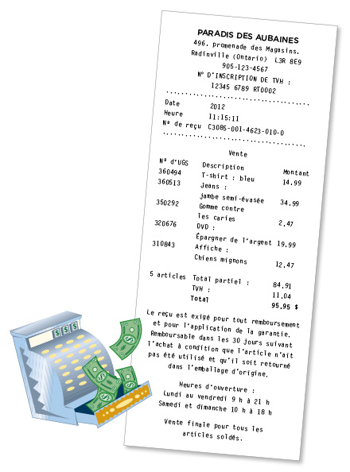
ANNEXE B
Reçus de vente nº 2 et nº 3
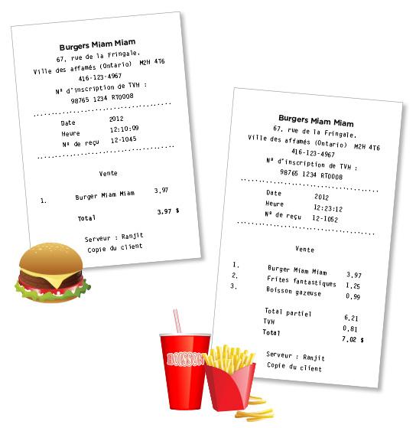
ANNEXE C
Reçu de vente nº 4
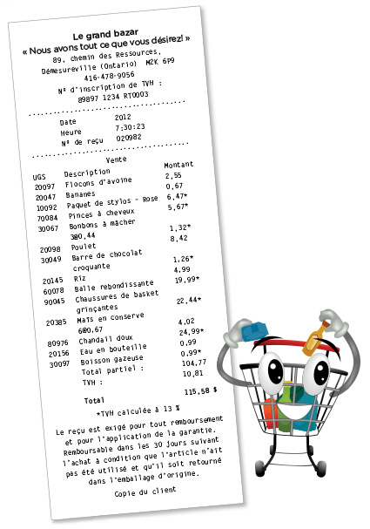
ANNEXE D
Matériel nécessaire pour le « Derby de la TVH »
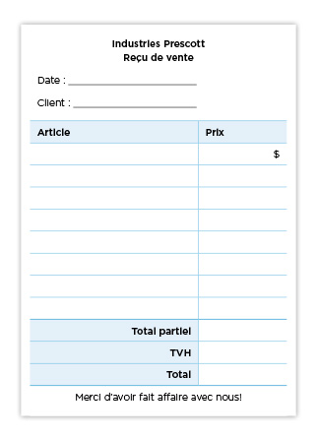
ANNEXE E
Étiquettes de prix
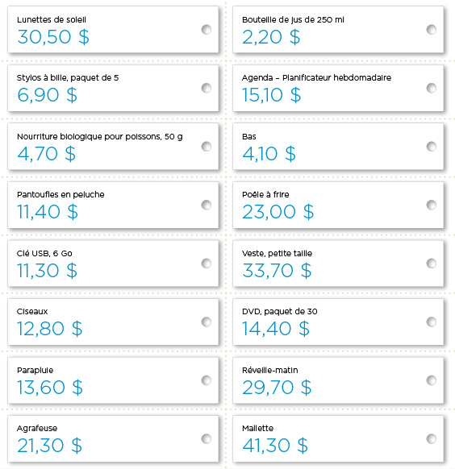
ANNEXE E

